Адрес: Филиал в Орле: РФ, 302038, г. Орел, ул. Северная, д. 5
Тел.: +7 (4862) 63-26-13, +7 (930) 063-26-13, +7 (4862) 63-00-95, +7 (930) 063-00-95
Е-mail: stroy-universalrf@mail.ru или ssdmir@mail.ru
САЙТ: http://www.stroy-57.ru
Филиал в Туле: РФ, 300045, г. Тула, Новомосковское ш., д. 60 Тел.: +7 (4872) 79-24-40, +7 (930) 791-24-40
Е-mail: stroy-universalrf@mail.ru или ssdmir@mail.ru
САЙТ: http://stroy-71.ru/

Банковские реквизиты:
ИНН: 391402169117, БИК: 044525201 р/с 40802810809100001425 ОАО АКБ «Авангард» г. Москва к/с 30101810000000000201 в ОПЕРУ Московского ГТУ Банка России

«ВОДОСТОЧНАЯ СИСТЕМА ПРЯМОУГОЛЬНОГО СЕЧЕНИЯ 120/76 МП БЮДЖЕТ»
Наименование продукции | Розничная цена
Желоб водосточный 120х86 3м | 331,5
Держатель желоба 120х86 | 102,7
Воронка выпускная 76х120 | 70,2
Заглушка желоба 120х86 (левая; правая) | 54,6
Угол желоба наружный 120х86 | 318,5
Угол желоба внутренний 120х86 | 286
Колено трубы 76х102 60 гр. | 104,7
Труба водосточная 76х102 3 м с коленом | 507
Труба водосточная 76х102 1 м с коленом | 223,6
Труба водосточная 76х102 3 м | 403
Труба водосточная 76х102 2 м | 318,5
Держатель трубы 76х102 (на кирпич) | 80,6
Держатель трубы 76х102 (на дерево) | 59,2

СТАНДАРТНЫЕ ЦВЕТА:
RAL 9003 – белый;
RAL 8017 – коричневый;
RAL 3005 – вишня;
RAL 3011 – коричнево-красный

«ВОДОСТОЧНАЯ СИСТЕМА ПРЯМОУГОЛЬНОГО СЕЧЕНИЯ 127/76 ВОРОНЕЖ»
(цвета 6005 и 5005)

Наименование продукции | Розничная цена
Желоб водосточный 127х86 3м | 331,5
Держатель желоба 120х86 | 85,8
Воронка выпускная 76х120 | 70,2
Заглушка желоба 120х86 (левая; правая) | 54,6
Угол желоба наружный 120х86 | 318,5
Угол желоба внутренний 120х86 | 292,5
Колено трубы 76х102 60 гр. | 106,6
Труба водосточная 76х102 3 м с коленом | 507
Труба водосточная 76х102 1 м с коленом | 221
Труба водосточная 76х102 3 м | 403
Труба водосточная 76х102 2 м | 318,5
Держатель трубы 76х102 (на кирпич) | 75,4

«ВОДОСТОЧНАЯ СИСТЕМА КРУГЛОГО СЕЧЕНИЯ МП ПРОЕКТ 185/150»

Наименование продукции | Розничная цена
Желоб водосточный D185х3000 | 837,2
Держатель желоба D185х350 | 163,8
Заглушка желоба D185 | 58,5
Угол желоба универсальный D185 | 678,6
Воронка выпускная D185/150 | 678,6
Воронка водосборная D350/150 | 746,2
Колено трубы D150 | 269,1
Колено трубы сливное D150 | 269,1
Труба водосточная D150х3000 | 1120,6
Труба водосточная D150х1000 | 375,7
Держатель трубы D150 (саморез) | 163,8
СТАНДАРТНЫЕ ЦВЕТА:
RAL 9003 – белый;
RAL 8017 – коричневый;
RAL 3011 – красный.

«ВОДОСТОЧНАЯ СИСТЕМА КРУГЛОГО СЕЧЕНИЯ Grand Line 125/90»
Наименование продукции | Розничная цена
Желоб водосточный 3м | 832
Крюк длинный | 158,6
Крюк короткий | 123,5
Крюк длинный полоса | 191,1
Соединитель желоба | 176,8
Заглушка желоба | 148,2
Угол желоба наружный 90 гр. | 754
Угол желоба внутренний 90 гр. | 754
Угол желоба наружный 135 гр. | 1163,5
Угол желоба внутренний 135 гр. | 1163,5
Воронка желоба 125/90 | 344,5
Воронка водосборная | 1241,5
Колено трубы (60 гр.) | 351
Колено сливное (60 гр.) | 377
Труба водосточная 3 м | 1118
Труба соединительная 1 м | 392,6
Держатель трубы (на кирпич) | 221
Держатель трубы (на дерево) | 149,5
Тройник трубы | 1466,4
Соединитель трубы | 276,9
СТАНДАРТНЫЕ ЦВЕТА:
RAL 9003 – белый;
RAL 8017 – коричневый;
RR 32 – темно-коричневый;
RAL 6005 – зеленый;
RAL 3005 – вишня.

«ВОДОСТОЧНАЯ СИСТЕМА КРУГЛОГО СЕЧЕНИЯ МП ПРЕСТИЖ 125/100»
Наименование продукции | Розничная цена
Желоб водосточный 3м | 712,4
Держатель желоба | 135,2
Держатель желоба карнизный | 106,6
Соединитель желоба | 156
Заглушка желоба | 131,3
Угол желоба наружный | 647,4
Угол желоба внутренний | 647,4
Угол желоба наружный 135 гр. | 1079
Угол желоба внутренний 135 гр. | 1079
Воронка выпускная 125/100 | 295,1
Воронка водосборная 300/100 | 1124,5
Ограничитель перелива универс. | 237,9
Паук | 384,8
Колено трубы (60 гр.) | 302,9
Колено сливное (60 гр.) | 331,5
Труба водосточная 3 м | 982,8
Труба водосточная 2 м | 672,1
Труба соединительная 1 м | 351
Держатель трубы (на кирпич) | 192,4
Держатель трубы (на дерево) | 123,5
Тройник трубы | 1326
СТАНДАРТНЫЕ ЦВЕТА:
RAL 9010 – белый;
RAL 8017 – коричневый;
Р363 – красный;
RAL 6005 – зеленый.

«ВОДОСТОЧНАЯ СИСТЕМА ПРЯМОУГОЛЬНОГО СЕЧЕНИЯ 120/76 МП МОДЕРН»
(пластизол СОЛАНО 200 мкм)
Наименование продукции | Розничная цена
Желоб водосточный 120х86 3м | 708,5
Держатель желоба 120х86 | 126,1
Держатель желоба карнизный 120х86 | 93,6
Воронка выпускная 76х120 | 104
Заглушка желоба 120х86 (левая; правая) | 85,8
Угол желоба наружный 120х86 | 500,5
Угол желоба внутренний 120х86 | 438,1
Угол желоба наружный (сварной) 120х86 | 520
Угол желоба внутренний (сварной) 120х86 | 455
Колено трубы 76х102 60 гр. | 237,9
Труба водосточная 76х102 3 м с коленом | 933,4
Труба водосточная 76х102 1 м с коленом | 396,5
Труба водосточная 76х102 3 м | 832
Труба водосточная 76х102 2 м | 561,6
Держатель трубы 76х102 (на кирпич) | 126,1
Держатель трубы 76х102 (на дерево) | 106,6
СТАНДАРТНЫЕ ЦВЕТА:
RAL 9010 – белый;
RAL 8017 – коричневый;
Р363 – красный.

«ВОДОСТОЧНАЯ СИСТЕМА INTERPLAST 125/80 мм»
(пластик Италия)
Наименование продукции | Розничная цена
Желоб водосточный 4м D=125 мм | 812,5
Кронштейн желоба ПВХ | 85,8
Кронштейн желоба металл | 195
Удлинитель металлический универсальный | 102,7
Соединитель желоба | 224,9
Заглушка желоба универсальная | 94,9
Угол желоба универсальный 90 гр. | 396,5
Угол желоба универсальный 135 гр. | 773,5
Воронка желоба | 400,4
Воронка желоба (универсальная) | 461,5
Труба водосточная 4м D=80 мм | 834,6
Соединитель (муфта) трубы | 170,3
Колено трубы универсальное 67 гр. | 202,8
Тройник трубы | 244,4
Хомут трубы | 105,3
Шуруп + дюбель 140мм | 52
СТАНДАРТНЫЕ ЦВЕТА: Коричневый и Белый.

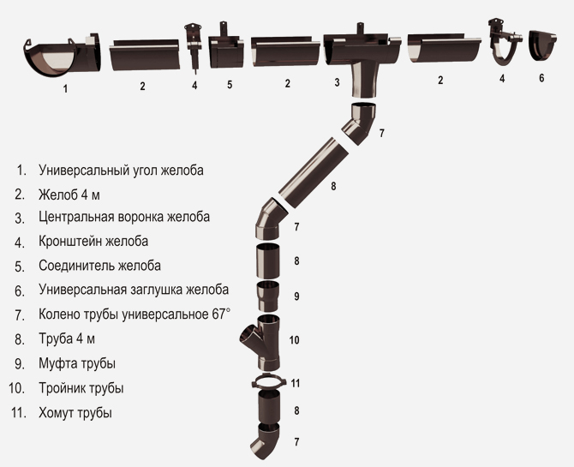

Дополнительные услуги:
Наименование | Цена
Монтаж | От 300 руб./метр
Доставка по городу (включая погрузку) | От 700 руб.
Доставка за городом | 20 руб./км. (рейс)
Срочное изготовление (монтаж) | Дополнительно от 10 до 30 % к общей стоимости

При заказе свыше 100 000 рублей - скидка 3 %
При заказе свыше 500 000 рублей - скидка 5 %
При заказе свыше 1 000 000 рублей - скидка 7 %
При заказе меньше 10 000 рублей - наценка 20 %

ВНИМАНИЕ! Цены на монтаж, указанные в прайс-листе являются ориентировочными! Точную стоимость может озвучить менеджер только после выезда на объект, так как цена зависит от сложности работ, отдаленности объекта, условий для монтажа и многих других факторов.

